รายงานการปฏิบัติราชการประจำเดือน ธันวาคม 2566
สภ.สวนผึ้ง ภ.จว.ราชบุรี
งานป้องกันปราบปราม
ผลการปฏิบัติของงานป้องกันปราบปราม เกี่ยวกับการออกตรวจพื้นที่รับผิดชอบ พื้นที่เสี่ยงภัยที่จะก่อให้เกิดภัยอาชญากรรม ในช่วงเดือน ธ.ค. 2566 เจ้าหน้าที่ตำรวจชุดสายตรวจรถยนต์ 20 โดย ร.ต.ต.อุดม ศิริบุญขจร รอง สว(ป) สภ.สวนผึ้ง พร้อมกับ สายตรวจรถจักรยานยนต์ เข้าเวรผลัดดึก ตั้งแต่เวลา 20.00 – 08.00 น. ของวันรุ่งขึ้น ได้ตรวจพื้นที่เสี่ยงต่อการเกิดอาชญากรรม เช่น ธนาคารร้านทอง ร้านสะดวกซื้อ โรงรับจำนำ และ สถานศึกษา สถานที่ราชการ เพื่อเป็นการสร้างความปลอดภัยให้กับประชาชน และ นักท่องเที่ยว และสร้างการปรากฏตัวต่อหน้าสาธารณะไม่ให้มีคววามเสี่ยงต่อการเกิดอาชญากรรมในพื้นที่ดังกล่าว
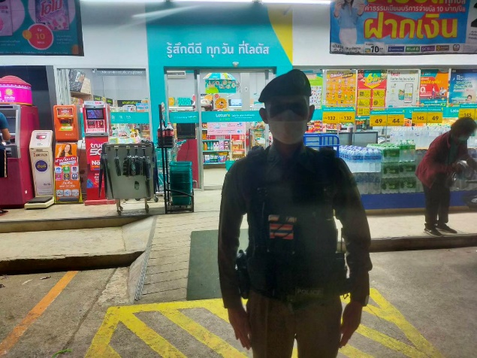
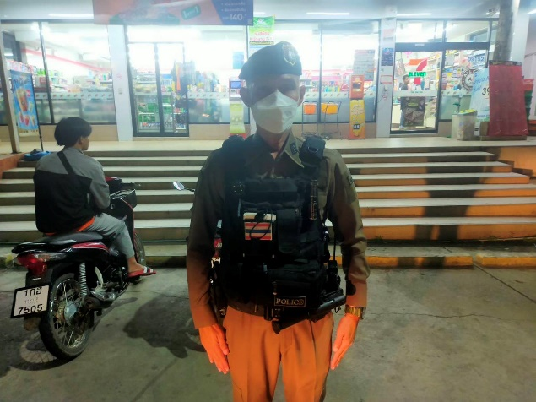
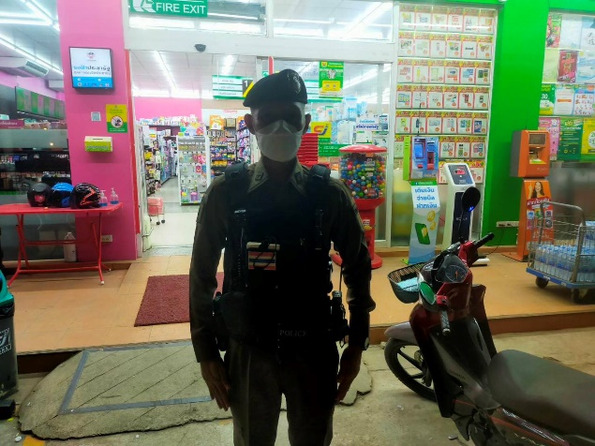
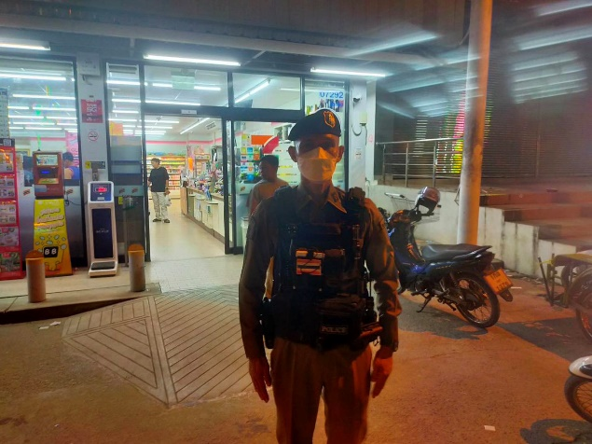

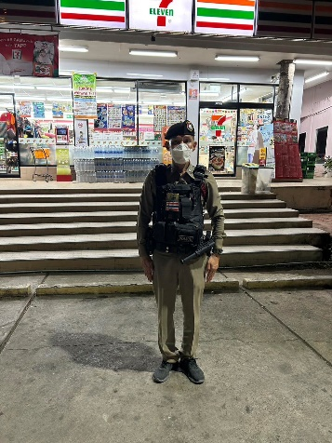
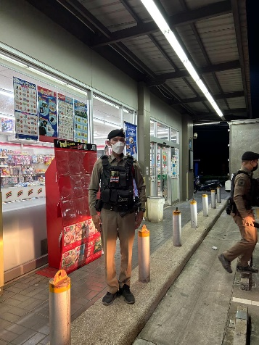

ผลการปฏิบัติของงานป้องกันปราบปราม เกี่ยวกับการตั้งจุดตรวจจุดสกัด ในพื้นที่รับผิดชอบของ สภ.สวนผึ้ง เพื่อป้องกันปราบปรามการขนย้าย หรือลำเลียงยาเสพติดในพื้นที่ ช่วงเดือน ธ.ค. 2566 เมื่อวันที่ 15 ธันวาคม 2566 เวลา 19.00 น. – 21.00 น. เจ้าหน้าที่ตำรวจ สภ.สวนผึ้ง นำโดย พ.ต.ต.พงษ์ศักดิ์ ทองเหลือ สวป.สภ.สวนผึ้ง พร้อมข้าราชการตำรวจ สายตรวจรถยนต์ รถจักรยายนต์ และ สายตรวจตำบลสวนผึ้ง (บ้านตะโกปิดทอง) ด.ต.ทองอยู่ ผ่องแพ้ว ผบ.หมู่(ป). สภ.สวนผึ้ง ร่วมกันตั้งจุดตรวจจุดสกัด บริเวณ จุดสกัดบ้านตะโกปิดทอง เพื่อป้องกันการขนย้ายแรงงานต่างด้าว และ เป็นการป้องกันปราบปรามผู้ผลิต ผู้ค้ายาเสพติด เพื่อไม่ให้ระบาดในพื้นที่ชุมชน ผลการตรวจค้น บุคคล 26 ราย รถยนต์ 9 คัน รถจักรยานยนต์ 16 คัน ไม่พบสิ่งของผิดกฎหมาย หรือ แรงงานต่างด้าวผิดกฎหมายแต่อย่างใด
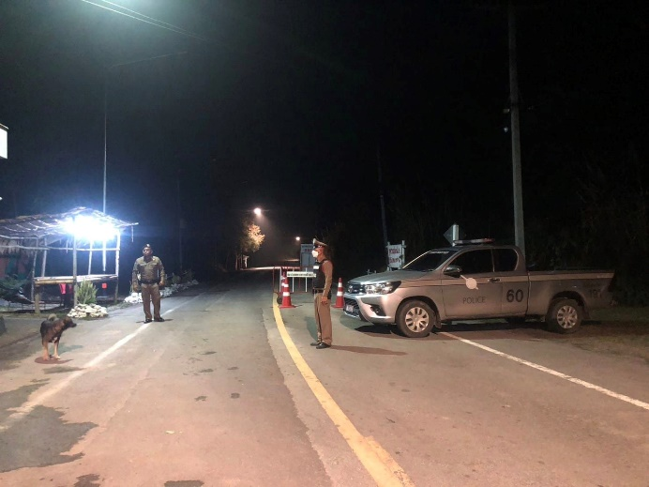
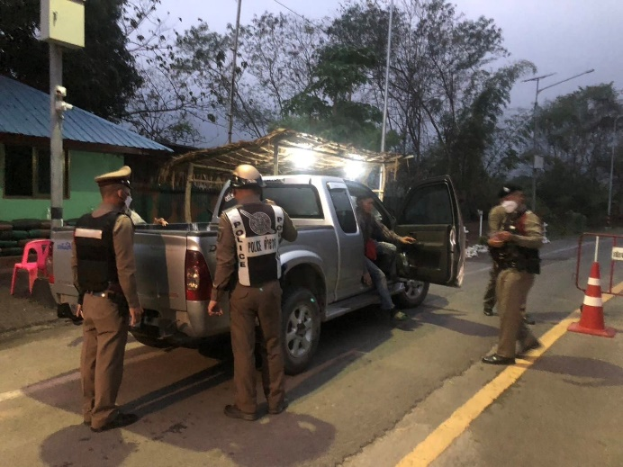
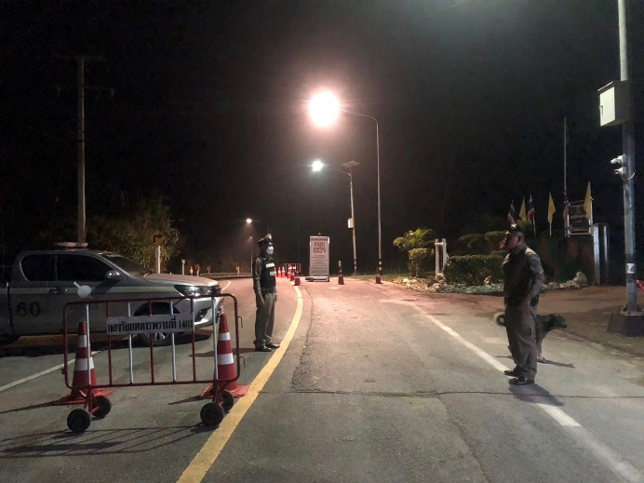

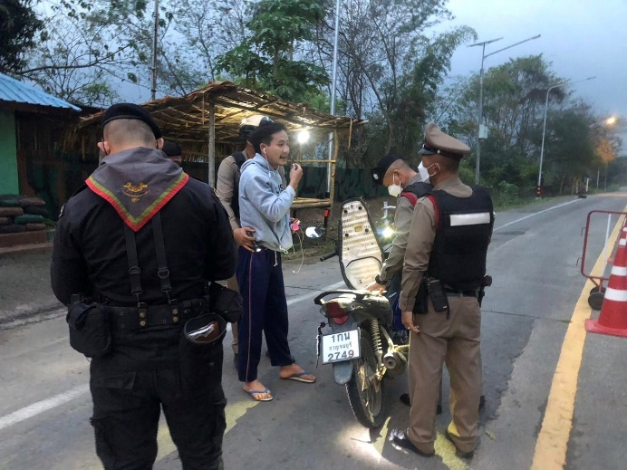

ผลการปฏิบัติของงานป้องกันปราบปราม เกี่ยวกับการจับกุมผู้ต้องหา ในช่วงเดือน ธ.ค. 2566 เมื่อวันที่ 25 ธ.ค. 2566 เจ้าหน้าที่ตำรวจสายตรวจตำบลป่าหวาย ( หนองขาม ) พร้อม สายตรวจรถจักรยานยนต์ ได้ร่วมกันจับกุมผู้ต้องหา จำนวน 1 ราย 1 คน ในข้อหา “ มียาเสพติดให้โทษประเภท 1 (ยาบ้าหรือเมทแอมเฟตามีน) ไว้ในครอบครองโดยไม่ได้รับอนุญาตและเสพยาเสพติดให้โทษประเภท 1 ( ยาบ้าหรือเมทแอมเฟตามีน ) ” โดยจับกุมได้ขณะออกตรวจเขตพื้นที่รับผิดชอบ สถานที่เกิดเหตุ ตำบลป่าหวาย อำเภอสวนผึ้ง จังหวัดราชบุรี ของกลาง ยาบ้า จำนวน 19 เม็ด มูลค่าประเมิน 950 บาท

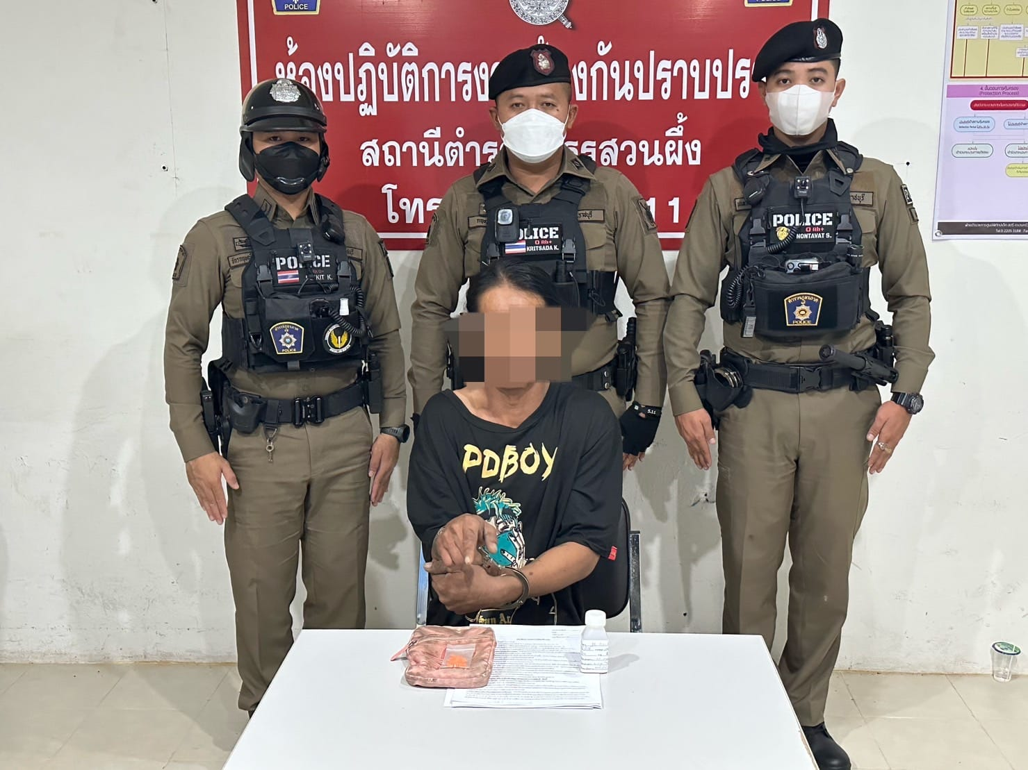

ผลการปฏิบัติของงานป้องกันปราบปราม เกี่ยวกับการออกตรวจพื้นที่รับผิดชอบ พื้นที่เสี่ยงภัยที่จะก่อให้เกิดภัยอาชญากรรม ในช่วงเดือน ธ.ค. 2566 เจ้าหน้าที่ตำรวจชุดสายตรวจจักรยานยนต์ ส.ต.ต.ธนวัฒน์ คำปรีชา ผบ.หมู่(ป) สภ.สวนผึ้ง พร้อม ส.ต.ต.วีรยุทธ ทองสุข ผบ.หมู่(คฝ.) สภ.สวนผึ้ง ได้ตรวจพื้นที่เสี่ยงต่อการเกิดอาชญากรรม เช่น ปั๊มน้ำมัน ปตท. สวนผึ้ง ร้านทองจันทร์เจ้า ร้านสะดวกซื้อ และ สถานศึกษา สถานที่ราชการ เพื่อเป็นการสร้างความปลอดภัยให้กับประชาชน และ นักท่องเที่ยว และสร้างการปรากฏตัวต่อหน้าสาธารณะไม่ให้มีคววามเสี่ยงต่อการเกิดอาชญากรรมในพื้นที่ดังกล่าว

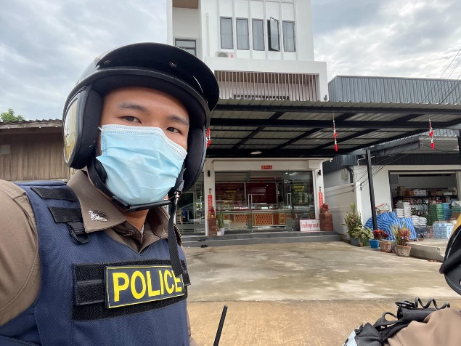
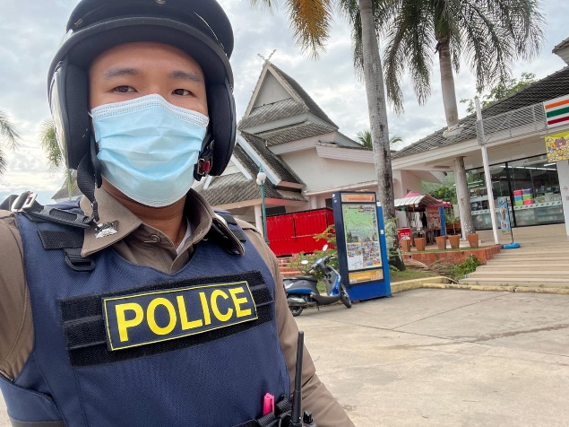

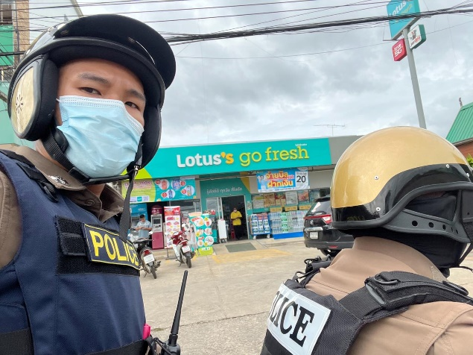
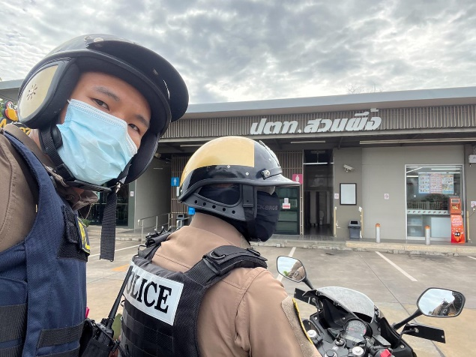

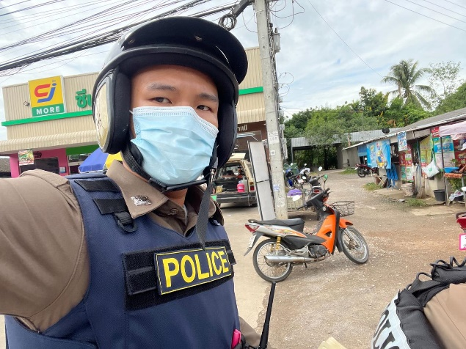
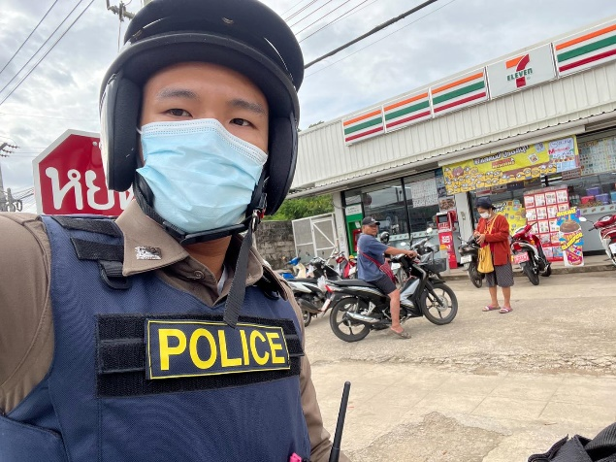

ผลการปฏิบัติของงานป้องกันปราบปราม เกี่ยวกับการเข้าระงับเหตุและการบำบัดทุกข์บำรุงสุขให้แก่ประชาชน ในกรณีที่ได้รับขอให้การช่วยเหลือ ด้านต่าง ๆ ในช่วงเดือน ธ.ค. 2566 เจ้าหน้าที่ตำรวจชุดสายตรวจตำบลท่าเคย (บ้านชัฏป่าหวาย) ส.ต.ต.ฐานันดร เสนท้วม ผบ.หมู่(ป).สภ.สวนผึ้ง พร้อมสายตรวจรถยนต์ ร.ต.ต.อุดม ศิริบุญขจร รอง สว(ป) สภ.สวนผึ้ง ได้รับแจ้งเหตุขอความช่วยเหลือ พบคนวิกลจริต ไม่ได้รับการรักษา มีท่าทางเป็นอันตรายมีอาวุธเป็นของมีคมติดตัว เกรงว่าจะเกิดอันตราย จึงได้ไปตรวจสอบพร้อมนำตัวบุคคลวิกลจริต ดังกล่าว นำส่งโรงพยาบาลสวนผึ้ง เพื่อเข้ารับการรักษาตามขั้นตอนของกฎหมายต่อไป
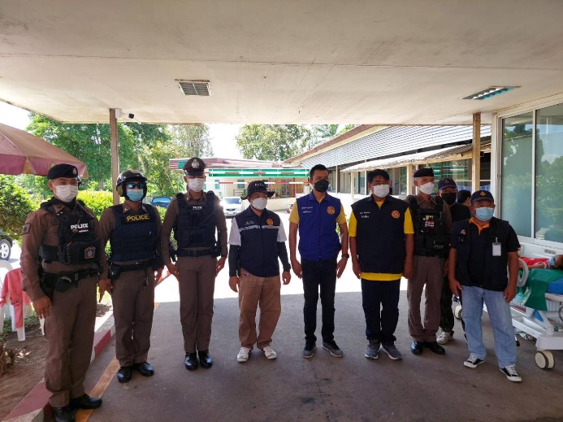
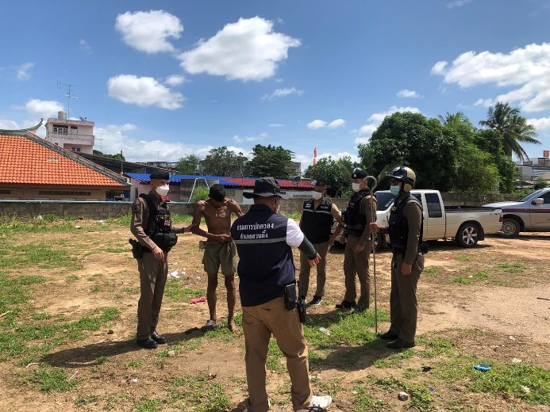

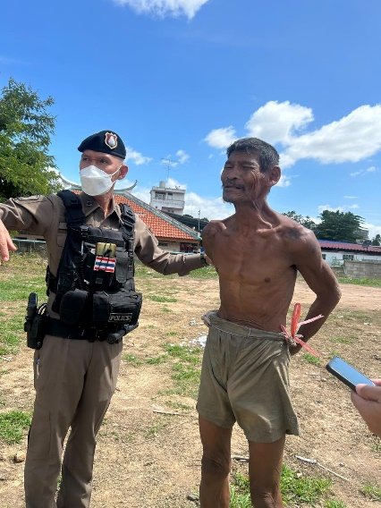
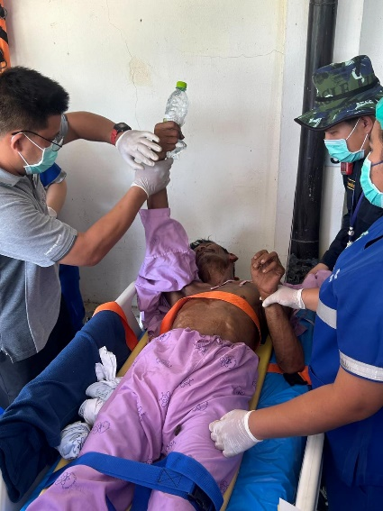

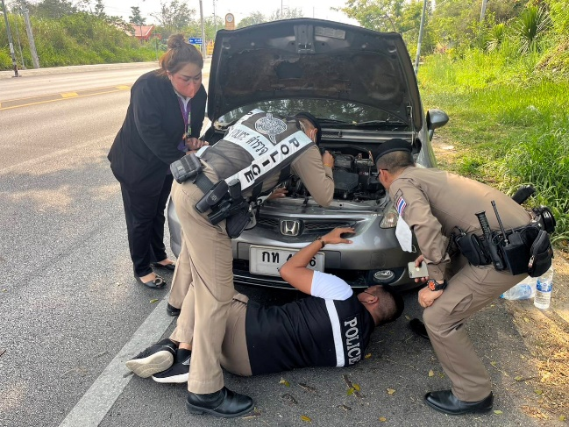
เจ้าหน้าที่ตำรวจชุดสายตรวจตำบลท่าเคย (บ้านชัฎป่าหวาย) ส.ต.ต.ฐานันดร เสนท้วม ผบ.หมู่(ป).สภ.สวนผึ้ง ได้รับแจ้งเหตุขอความช่วยเหลือ ยานพาหนะของประชาชนเสีย สตาร์ทไม่ติด โทรขอความช่วยเหลือ จึงได้ไปตรวจสอบ พร้อมให้การช่วยเหลือแก้ไขปัญหาดังกล่าว ทำให้รถยนต์ของผู้แจ้งสามารถไปต่อได้

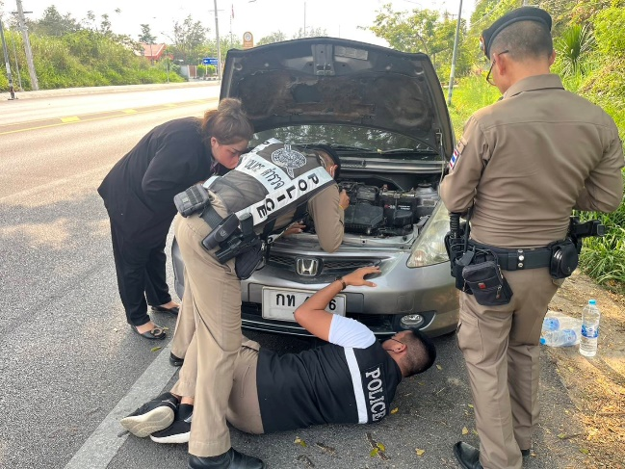

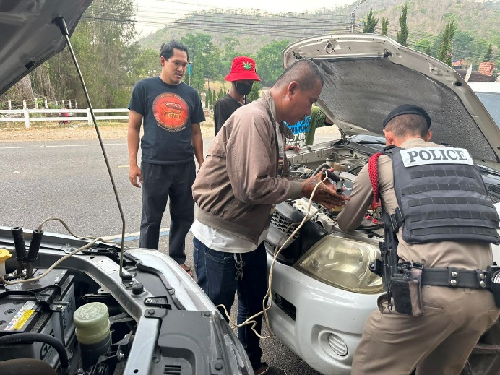
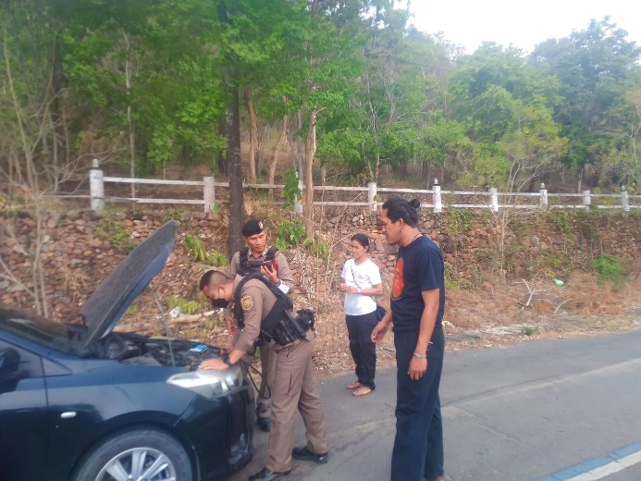
เจ้าหน้าที่ตำรวจชุดสายตรวจรถยนต์ ร.ต.ต.อุดม ศิริบุญขจร รอง สว(ป) สภ.สวนผึ้ง ได้ดำเนินการช่วยเหลือประชาชน รถแบตเตอรี่หมดไม่สามารถเดินทางได้ จึงได้เดินทางไปให้การช่วยเหลือสามารถเดินทางต่อไปได้

ผลการปฏิบัติของงานป้องกันปราบปราม เกี่ยวกับการออกตรวจพื้นที่รับผิดชอบ เพื่ออำนวยความสะดวกและรักษาความปลอดภัยให้กับนักท่องเที่ยว ในสถานที่ท่องเที่ยวต่าง ๆ ในพื้นที่รับผิดชอบของ สภ.สวนผึ้ง ในช่วงเดือน ธ.ค. 2566 เจ้าหน้าที่ตำรวจรถยนต์ และ รถจักรยานยนต์ นำโดย ร.ต.ต.อุดม ศิริบุญขจร รอง สว(ป) สภ.สวนผึ้ง ส.ต.ต.ธนวัฒน์ คำปรีชา ผบ.หมู่(ป) สภ.สวนผึ้ง พร้อมคู่ตรวจ ได้ออกตรวจตามสถานที่ท่องเที่ยว เช่น ตลาดโอ๊ะป่อย , บ้านมอญห้วยน้ำใส และ น้ำตกเก้าชั้น เพื่ออำนวยความสะดวกและดูแลความปลอดภัย
